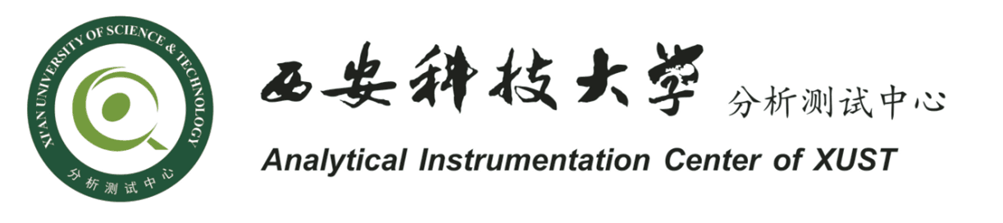
接样时间 |  |  |  | 样品名称 |  |  |  |  |  | 数 量
送样单位 |  |  |  | 送样人 |  |  |  |  |  | 电 话
导师姓名 |  |  |  | 电 话 |  |  |  |  |  | 缴 款  方 式 |  |  | □ 校内转账  □ 现 金
检测项目 |  |  |  | 保存要求 |  |  |  |  |  | 样品是否回收
 |  |  |  |  |  |  |  |  |  | □是 □否
报告领取方式 |  |  |  | □自领
 |  |  |  | □Email
样品性状 | □溶液 □悬浮液 □粉末状 □块状 □薄膜
 | □挥发 |  | □光不稳定 |  | □易燃 | □易爆 |  |  | □腐蚀 |  | □有毒
检测要求（目的）：

导师签名：
注：
- 样品保存期限由本中心接样人与委托单位送样人协商确定。
- 检测仅对来样负责。

接样时间 |  |  |  | 样品名称 |  |  |  |  |  | 数 量
送样单位 |  |  |  | 送样人 |  |  |  |  |  | 电 话
导师姓名 |  |  |  | 电 话 |  |  |  |  |  | 缴 款  方 式 |  |  | □ 校内转账  □ 现 金
检测项目 |  |  |  | 保存要求 |  |  |  |  |  | 样品是否回收
 |  |  |  |  |  |  |  |  |  | □是 □否
报告领取方式 |  |  |  | □自领
 |  |  |  | □Email
样品性状 | □溶液 □悬浮液 □粉末状 □块状 □薄膜
 | □挥发 |  | □光不稳定 |  | □易燃 | □易爆 |  |  | □腐蚀 |  | □有毒
检测要求（目的）：

导师签名：
注：
- 样品保存期限由本中心接样人与委托单位送样人协商确定。
- 检测仅对来样负责。

